Рисование «Цветут сады»
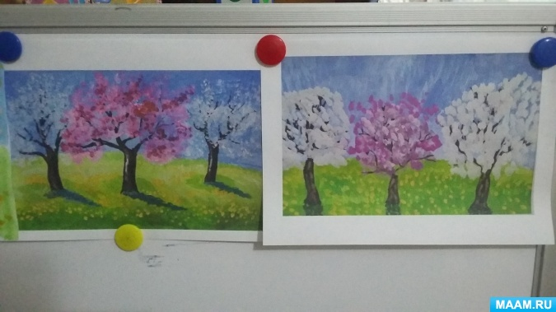
Цель: Формирование представления у детей о жанре живописи - пейзаже.
Материал: Иллюстрации с изображением цветущих деревьев, образец, бумага, гуашь, кисти, баночки с водой, салфетки, клеенки.
Предварительная работа: Наблюдение природы весной, беседы о временах года, различных садовых деревьях, в том числе яблони; рассматривание иллюстраций цветущих деревьев, кустарников, цветов;чтение пейзажной лирики: Т. Карелиной «Я люблю, когда цветут сады», С. Батыря «Цветущий сад», В. Шарипова «Сирень цветет в саду».
ИКТ- просмотр видео-ролика «Рисование цветут деревья»

Ход занятия:
Какое время года сейчас? (Весна.)
А как называется месяц? (Май)
Ребята, посмотрите, какое замечательное утро сегодня! Солнце пытаясь «ослепить» нас своими яркими лучами, словно играет с нами в жмурки. Деревья с распустившейся листвой машут нам своими ветвями, приглашая на прогулку. Земля, поросшая травой, так и зовет нас порезвиться на ее мягком, зеленом ковре. А все потому ребята, что вся природа радуется весне и пытается донести до нас все чудеса этой замечательной поры. Сейчас я вас познакомлю с отрывком стихотворения с еще одним из уникальнейших явлений чудесницы весны,которое описывает Николай Некрасов:
Как молоком облитые
Стоят сады вишневые
Тихонько шумят…
Н. Некрасов
Ребята, о чем говорится в этом стихотворении? (Ответы детей). А как вы понимаете выражение «молоком облитые»?
Рассматривание репродукции по картине А. Герасимова «Яблоневый сад».
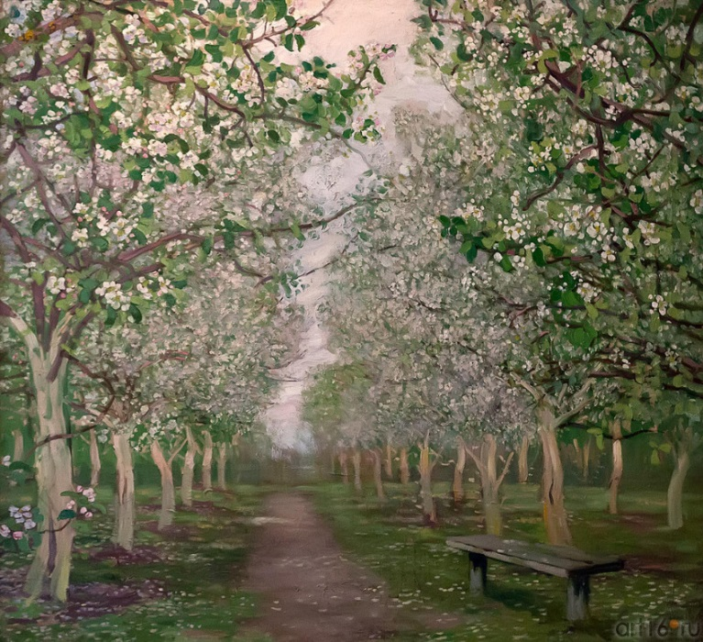
Что привлекает вас в этой картине? (Ответы детей)
Голубизна неба, множество белых соцветий, зеленая трава – все это сливается в радостный гимн расцветающей природе. А сейчас давайте послушаем замечательные стихотворения о цветущих садах.

Я люблю, когда цветут сады
Как красиво! Все в цветах смотри!
Словно невеста, яблоня стоит
В белоснежном убранстве весны.
Цветущий сад. Здесь яблони и вишни.
Вокруг летают пчелы и шмели.
Здесь – шорох веток, запах от нектара,
И розовато-белые цветки

Если видишь на картине
Нарисована река
Или ель и белый иней,
Или сад и облака.
Или снежная равнина,
Или поле и шалаш,
Обязательно картина
Называется… (пейзаж).
Давайте, ребята, и мы с вами нарисуем пейзажи цветущих садов.
Просмотр видео-ролика «Рисование- цветут деревья»
Что обязательно будет на картине, если это весна и с каждым днем становится все теплее? (дети выбирают солнце).
Что еще можно нарисовать, если пейзаж - это картина о природе?
Небо какое (голубое, Травка на лужайке какая? (зеленая) На травке выросли какие цветы? (одуванчики) Что еще изобразим? Цветущие сады (деревья, давайте вспомним как рисуем деревья, рисуем ствол и ветки, ствол толстой линией, а ветки тонкой. (Как нам это нарисовать? (Тонкая линия кончиком кисти, а толстая всем ворсом) Листьев рисуем не очень много, нам надо оставить место для цветов. Цветы на деревьях рисуем методом тычка- белым и розовым цвет.
(Дети рисуют)
Вот какой пейзаж у нас получился!.
Воспитатель- Разомнем пальчики.
Пальчиковая гимнастика:
Пальчик толстый и большой в сад за яблочком пошел,
Указательный с порога указал ему дорогу,
Средний пальчик самый меткий - он сбивает яблоки с ветки,
Безымянный поедает,
А мизинчик-господинчик в землю косточки сажает.
Под музыку дети рисуют- индивидуальный подход
Физкультурная минутка «Фрукты».
Будем мы варить компот. (Маршировать на месте.)
Фруктов нужно много. Вот. (Показать руками – «много»)
Будем яблоки крошить,
Грушу будем мы рубить,
Отожмем лимонный сок,
Слив положим и песок. (Имитировать, как крошат, рубят, отжимают, кладут, насыпают песок)
Варим, варим мы компот,
Повернуться вокруг себя.
Угостим честной народ. (Хлопать в ладоши)
Рефлексия-
Нарисованные вами цветущие сады будут радовать вас в течение долгого времени, даже тогда, когда в природе они уже отцветут.
Не проходите мимо красоты-
Она не долга и не бесконечна!
Но в сердце остается вечно!
Весны, цветущие сады!

